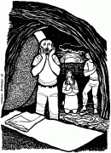
Domenica 1 aprile - pasqua di risurrezione - Anno B
VANGELO (Gv 20, 1-10)
Nel giorno dopo il sabato, Maria di Màgdala si recò al sepolcro di buon mattino, quand'era ancora buio, e vide che la pietra era stata ribaltata dal sepolcro. Corse allora e andò da Simon Pietro e dall'altro discepolo, quello che Gesù amava, e disse loro: «Hanno portato via il Signore dal sepolcro e non sappiamo dove l'hanno posto!». Uscì allora Simon Pietro insieme all'altro discepolo, e si recarono al sepolcro. Correvano insieme tutti e due, ma l'altro discepolo corse più veloce di Pietro e giunse per primo al sepolcro. Chinatosi, vide le bende per terra, ma non entrò. Giunse intanto anche Simon Pietro che lo seguiva ed entrò nel sepolcro e vide le bende per terra, e il sudario, che gli era stato posto sul capo, non per terra con le bende, ma piegato in un luogo a parte. Allora entrò anche l'altro discepolo, che era giunto per primo al sepolcro, e vide e credette. Non avevano infatti ancora compreso la Scrittura, che egli cioè doveva risuscitare dai morti.

Domenica 8 aprile - II Domenica di Pasqua - Anno B
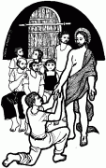
VANGELO (Gv 20, 19-31)
La sera di quello stesso giorno, il primo dopo il sabato, mentre erano chiuse le porte del luogo dove si trovavano i discepoli per timore dei Giudei, venne Gesù, si fermò in mezzo a loro e disse: «Pace a voi!». Detto questo, mostrò loro le mani e il costato. E i discepoli gioirono al vedere il Signore. Gesù disse loro di nuovo: «Pace a voi! Come il Padre ha mandato me, anch'io mando voi». Dopo aver detto questo, alitò su di loro e disse: «Ricevete lo Spirito Santo; a chi rimetterete i peccati saranno rimessi e a chi non li rimetterete, resteranno non rimessi». Tommaso, uno dei Dodici, chiamato Dìdimo, non era con loro quando venne Gesù. Gli dissero allora gli altri discepoli: «Abbiamo visto il Signore!». Ma egli disse loro: «Se non vedo nelle sue mani il segno dei chiodi e non metto il dito nel posto dei chiodi e non metto la mia mano nel suo costato, non crederò». Otto giorni dopo i discepoli erano di nuovo in casa e c'era con loro anche Tommaso. Venne Gesù, a porte chiuse, si fermò in mezzo a loro e disse: «Pace a voi!». Poi disse a Tommaso: «Metti qua il tuo dito e guarda le mie mani; stendi la tua mano, e mettila nel mio costato; e non essere più incredulo ma credente!». Rispose Tommaso: «Mio Signore e mio Dio!». Gesù gli disse: «Perché mi hai veduto, hai creduto: beati quelli che pur non avendo visto crederanno!». Molti altri segni fece Gesù in presenza dei suoi discepoli, ma non sono stati scritti in questo libro. Questi sono stati scritti, perché crediate che Gesù è il Cristo, il Figlio di Dio e perché, credendo, abbiate la vita nel suo nome.

Parrocchia S.Tommaso di Canterbury Via Roma, 64 31047 Ponte di Piave tel. 0422 759132 pontedipiave@diocesitv.it
Don Gian Paolo Bano 3487332879 bano.gian.paolo@gmail.com
Potete trovare il foglietto parrocchiale tutte le settimane sul sito www.oratoriosantommaso.it segui il tuo oratorio anche su twitter - @OratorioPdiP e Facebook - Oratorio Ponte di Piave

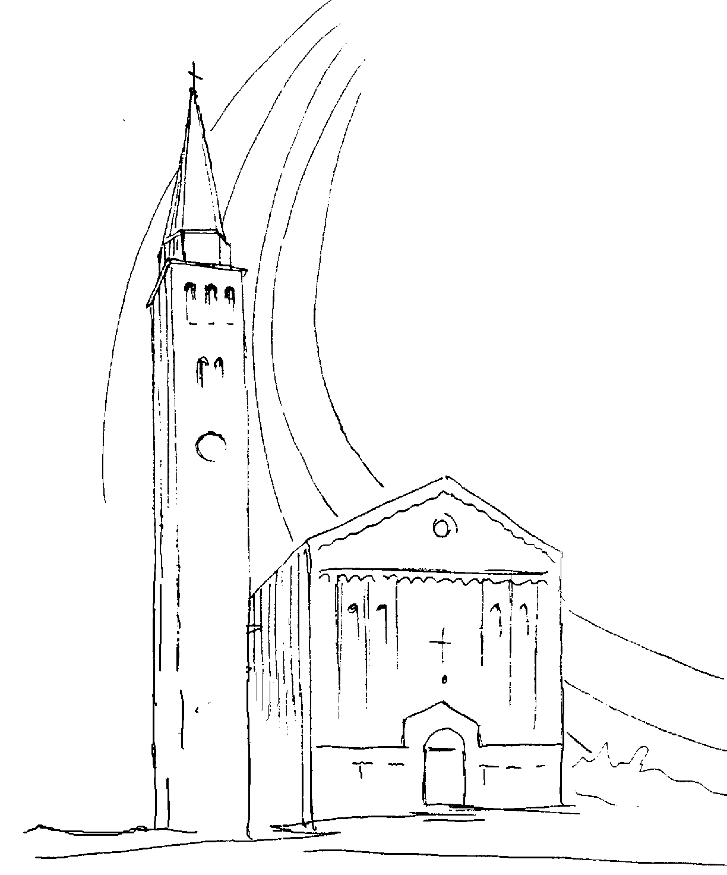

PARROCCHIA

S. TOMmASO DI CANTERBURY

PONTE di PIAVE - DIOCESI di TREVISO

Pasqua di Risurrezione - Anno B -

Foglio di informazione 13/2018

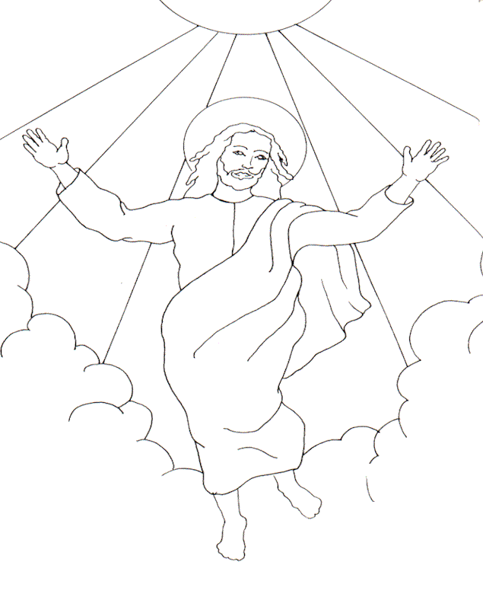
Carissimi parrocchiani, desidero rinnovare a tutti gli auguri pasquali. Oggi, ve li faccio assieme al nostro Vescovo Gianfranco Agostino con le sue stesse parole riportate su “Vita del Popolo”: “Auguro a tutti Voi, a tutti noi, di ritrovare nel Signore Gesù, risorto perché ha amato, la fonte della nostra felicità, più vera, e la spinta a fare della nostra esistenza una esistenza per gli altri. Le occasioni sono numerose, la vita ne è piena: non sprechiamole. Saranno tante piccole pasque che ci conducono alla grande, luminosissima Pasqua che non ha fine. Auguri di vero cuore!”
Don Gian Paolo

Settimana dall’ 1 all’8 aprile 2018
Domenica 1  Pasqua di resurrezione |  | 9.00  10.30  19.00 | s. Messa per tutta la comunità parrocchiale  s. Messa animata dalla corale “Mia Forza e Mio Canto”  s. Messa per tutta la comunità parrocchiale  At 10,34a.37-43; Col 3,1-4 o 1Cor 5,6-8; Gv 20,1-9
Lunedì 2 dell’Angelo |  | 10.30 | s. Messa Def.ti Lorenzon Lino e fam.; Mancuso Salvatore; coniugi Menegaldo Gino e Carmela At 2,14.22-32; Mt 28,8-15
Martedì 3 |  | 8.30 | Preghiera delle Lodi; oggi, non sarà celebrata la s. Messa At 2,36-41; Gv 20,11-18
Mercoledì 4 |  | 8.30 | Preghiera delle Lodi; oggi, non sarà celebrata la s. Messa At 3,1-10; Lc 24,13-35
Giovedì 5  Adorazione  eucaristica |  | 8.30 15.0018.15 | Lodi e apertura dell’Adorazione  Confessioni e s. Messa Mamme Apostoliche Chiusura dell’Adorazione e s. Messa; Def.to Pavan Bruno  At 3,11-26; Lc 24,35-48
Venerdì 6 |  | 18.30 | s. Messa con i chierichetti e i ragazzi dei cori ringraziando il Signore per il 74° compleanno di don Gian Paolo  At 4,1-12; Gv 21,1-14
Sabato 7 |  | 19.00 | s. Messa; def.Lorenzon Maria; Fuser Ferdinando e Rinaldin Gina; Sartori Giuseppe e Giuseppina; Spinato Pietro, Baseotto Lucia e Baseotto Clara; Vidotto Oreste, Carraro Luigina e Magoga Mario; Pers. viv. fam Codognotto  At 4,13-21; Mc 16,9-15
Domenica 8 | 9.00  10.30  19.00 |  | s. Messa Def.ti Pivetta Carmelo; Paro Antonio e Bianchi Genoveffa; Peccolo Giovanni, Teresa, Marco, Zigraj Stjepan e fam. Kozul; fam. Zanchetta Mario e fam. Lorenzonetto Umberto  s. Messa Battesimo di Martinuzzo Riccardo, Sari Jacopo, Pavan Andrea e Girardi Matilde; def.ti Rinaldin Bruno e Genitori; Toffoletto Dino e Vanin Sigismondo  s. Messa def.Marchi Vallona e Mazzer Giuseppe; Candeago Giacinto e Tormen Regina  At 4,32-35; 1Gv 5,1-6; Gv 20,19-31
celebrazioni e intenzioni ss. Messe

Catechesi battresimale, Giovedì 5 c.m. ore 20,45 in canonica per i genitori e i padrini che battezzano Domenica alla Messa delle 10,30
BUSTE PASQUALI per le opere parrocchiali: si ringrazia sin d’ora le famiglie che porteranno direttamente in chiesa la propria offerta

Avvisi Parrocchiali

ORATORIO SAN TOMMASO
Auguriamo a tutti una Serena e Santa Pasqua
rinnoviamo l’invito a visitare il sito dell’Oratorio www.oratoriosantommaso.it per cogliere le opportunità che ci offre, per i bambini, i ragazzi e gli adulti, per essere sempre di più un luogo di incontro per la nostra comunità. Ognuno con i suoi talenti, diventerà prezioso per l’altro. Ti aspettiamo!!! sicuramente hai qualcosa da dare, e scoprirai la gioia di ricevere ancora di più.

IL TUO 5!!
Dona il tuo 5 x 1000 dell'irpef all'Oratorio San Tommaso. Nella dichiarazione dei redditi, metti la tua firma nel settore denominato "Sostegno del volontariato, delle organizzazioni non lucrative di utilità sociale, delle associazioni di promozione sociale, delle associazioni e fondazioni" e indica, nello spazio sotto la firma, il codice fiscale del Tuo Oratorio 94123030267.Ci aiuterai a sostenere le iniziative del nostro Oratorio. Grazie!!!

Sabato 7 alle ore 9.15 si riunisce il CPAE in sala Emmaus

BATTESIMI COMUNITARI: Oltre a quello di Domenica 8 Aprile, ce ne sarà un altro Domenica 20 Maggio alle 10,30. I Genitori interessati sono pregati di passare in canonica per farne la richiesta al parroco. In Maggio, sono fissati due incontri di catechesi battesimali per i genitori e i padrini: giovedì 3 e giovedì 17 Maggio alle ore 20,45 in canonica.

BENEDIZIONE DELLE CASE E DELLE FAMIGLIE
Dalla settimana prossima, desidero iniziare la mia visita alle famiglie della parrocchia con la benedizione pasquale alle case. Incomincerò con le famiglie dei ragazzi che quest’anno faranno la Prima Comunione. Sull’orario e il giorno, ci accorderemo telefonicamente. Arrivederci! Don Gian Paolo

